《编译原理》课程实验报告

实验名称：NFA确定化

姓名： 原彬贺

学号： 542001020223

教师： 马吉明

院系： 计算机与通信工程学院

专业：计算机科学与技术专业

- 实验目的
学习和掌握将NFA转为DFA的子集构造法。
- 实验内容
（1）存储NFA与DFA；
（2）编程实现子集构造法将NFA转换成DFA。

- 实验过程与结果
实验过程：
#include <iostream>
#include <fstream>
#include <queue>
#include <cstring>
#include <map>
using namespace std;
struct Node {//DFA节点
int s;
bool flag;//标记一个DFA节点集合是否包含NFA结束态,即表示DFA中是否是一个结束态
Node(int ss, bool f) {
s = ss;
flag = f;
}
};
struct Edge {//DFA边
int from, to;
char c;
Edge(int x, int y, char z) {
from = x;
to = y;
c = z;
}
};
const int MAX = 101;
int zf;//字符数
char zfj[MAX];//字符集
int zt;//状态数，0开始
int Begin, End;//起始和结束态
char G[MAX][MAX]; //存边
int vis[MAX];//标记NFA状态是否被访问，求闭包用到
vector<Node> V;//DFA节点集
vector<Edge> edge;//DFA边集
int eps_clos[MAX];//求过的闭包保存以后用
queue<int> eq;
int E_closure(int x)//求eps闭包
{
if (eps_clos[x] != -1)
return eps_clos[x];
queue<int> q;
memset(vis, 0, sizeof(vis));
int S = 0;
S = S | (1 << x);
q.push(x);
while (!q.empty()) {//BFS求闭包
int v = q.front();
q.pop();
for (int w = 0; w < zt; w++) {
if (G[v][w] == '#' && !vis[w]) {
vis[w] = 1;
S |= (1 << w);
q.push(w);
}
}
}
eps_clos[x] = S;
return S;
}
int set_edge(int s, char c)//求一个状态集消去字符到达的状态集
{
int i, j;
int S = 0;
for (i = 0; i < zt; i++) {
if ((s >> i) & 1) {
for (j = 0; j < zt; j++) {
if (G[i][j] == c)
S |= E_closure(j);
}
}
}
return S;
}
bool check(int s)//检查DFA节点集是否出现过
{
for (int i = 0; i < V.size(); i++) {
if (V[i].s == s) return true;
}
return false;
}
bool is_end(int s)//状态集是否包含终结点
{
return (s >> End) & 1;
}
void ZJGZ()//子集构造算法
{
int i;
queue<int> work;
work.push(E_closure(0));
V.push_back(Node(E_closure(0), is_end(E_closure(0))));//加入DFA节点集
while (!work.empty()) {
int v = work.front();
work.pop();
for (i = 0; i < zf; i++) {//遍历字符集
int s = set_edge(v, zfj[i]);//生成NFA消去完该字符所能到达的所有状态
if (s != 0) {
edge.push_back(Edge(v, s, zfj[i]));
if (!check(s)) {
V.push_back(Node(s, is_end(s)));
work.push(s);
}
}
}
}
}

void out_put(int i, int s, bool f)
{
printf("DFA状态：q%d 包含的NFA中的状态为：", i);
for (int j = 0; j < zt; j++)
if ((s >> j) & 1) printf("s%d ", j);
if (f) printf("包含结束态\n");
else printf("不包含结束态\n");
}
int main()
{
memset(eps_clos, -1, sizeof(eps_clos));
ifstream in("testin.txt");
ofstream out("testout.txt");
in >> zf;
for (int i = 0; i < zf; i++)
in >> zfj[i];
in >> zt;
in >> Begin >> End;
int n;//NFA边数
in >> n;
int x, y;
char c;
for (int i = 0; i < n; i++) {
in >> x >> c >> y;
G[x][y] = c;
}
in.close();
ZJGZ();

out << zf << endl;
for (int i = 0; i < zf; i++)
out << zfj[i] << ' ';
out << endl;
map<int, int> mp;//DFA状态集映射到从0开始的状态标号
out << V.size() << endl;
for (int i = 0; i < V.size(); i++) {
out << i << ' ' << V[i].flag << endl;
mp[V[i].s] = i;
}
out << edge.size() << endl;
for (int i = 0; i < V.size(); i++)
out_put(i, V[i].s, V[i].flag);
for (int i = 0; i < edge.size(); i++) {
out << mp[edge[i].from] << ' ' << mp[edge[i].to] << ' ' << edge[i].c << endl;
printf("状态q%d -> 状态q%d，消去字符%c\n", mp[edge[i].from], mp[edge[i].to], edge[i].c);
}
out.close();
}

运行结果
输入数据：
3
a b c
10
0
9
12
0 a 1
1 # 2
2 # 3
2 # 9
3 # 4
3 # 6
4 b 5
6 c 7
5 # 8
7 # 8
8 # 9
8 # 3
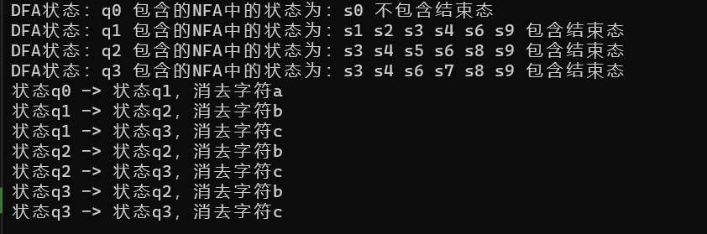
输出结果：
3
a b c
4
0 0
1 1
2 1
3 1
7
0 1 a
1 2 b
1 3 c
2 2 b
2 3 c
3 2 b
3 3 c
四．总结与体会

通过这次实验，我深刻体会到了NFA和DFA之间的联系与区别，以及它们在实际应用中的优缺点。
首先，NFA和DFA都是表示正则表达式的抽象模型。NFA使用状态转移表来描述状态之间的转换关系，而DFA则使用一组额外的状态和转移规则来实现相同的功能。从这个角度来看，NFA更加简单直观，易于理解。然而，NFA在处理长序列时可能会导致性能问题，因为它需要不断地更新状态。相比之下，DFA具有更好的性能，但实现起来相对复杂。
其次，在实际应用中，NFA通常用于词法分析阶段，而DFA用于语法分析和语义分析阶段。由于编译器需要对源代码进行多个阶段的分析，因此将NFA转换为DFA可以方便地实现多个阶段的分析。此外，DFA还可以实现一些高级的功能，如自动机下推、回溯等。
最后，通过这次实验，我还学会了如何将一个给定的NFA转化为DFA。在实验过程中，我们首先实现了一个简单的NFA,然后逐步扩展其状态和转移规则，最终得到了一个DFA。这个过程让我体会到了递归和动态规划在算法设计中的应用。
总之，通过这次实验，我不仅加深了对NFA和DFA的理解，还学会了如何将一个给定的NFA转化为DFA。这对我今后的学习和工作都将有所帮助。

实验报告成绩评定表
评定项目 | 内 容 | 满 分 | 评 分 | 总 分
实验态度 | 态度端正、遵守纪律、出勤情况 | 20
实验过程 | 按要求完成算法设计、代码书写、注释清晰、运行结果正确 | 40
报告撰写 | 报告书写规范、内容条理清楚、表达准确规范、上交及时。 | 40
评语：

指导老师签字： 年 月 日

